令和７年度福島県屋外広告物講習会

日時　　令和７年１０月２３日（木）　１０：００～１５：３０

　 　　　　　令和７年１０月２４日（金）　１０：２０～１６：００

場所　　福島市市民センター　３階　３１４会議室Ｂ

住所　　福島市五老内町３番１号

電話　　０２４－５３４－６６３１

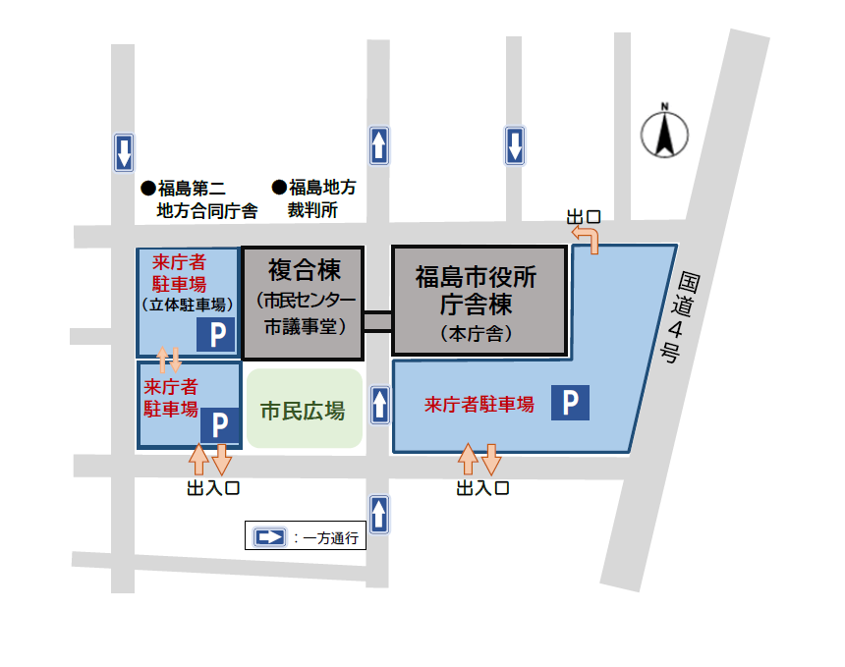

※お車でお越しの場合、市民センター(複合棟)側駐車場をご利用ください。

　無料処理用のサービス券をお渡しします。(入庫後３時間以内の出庫は無料)